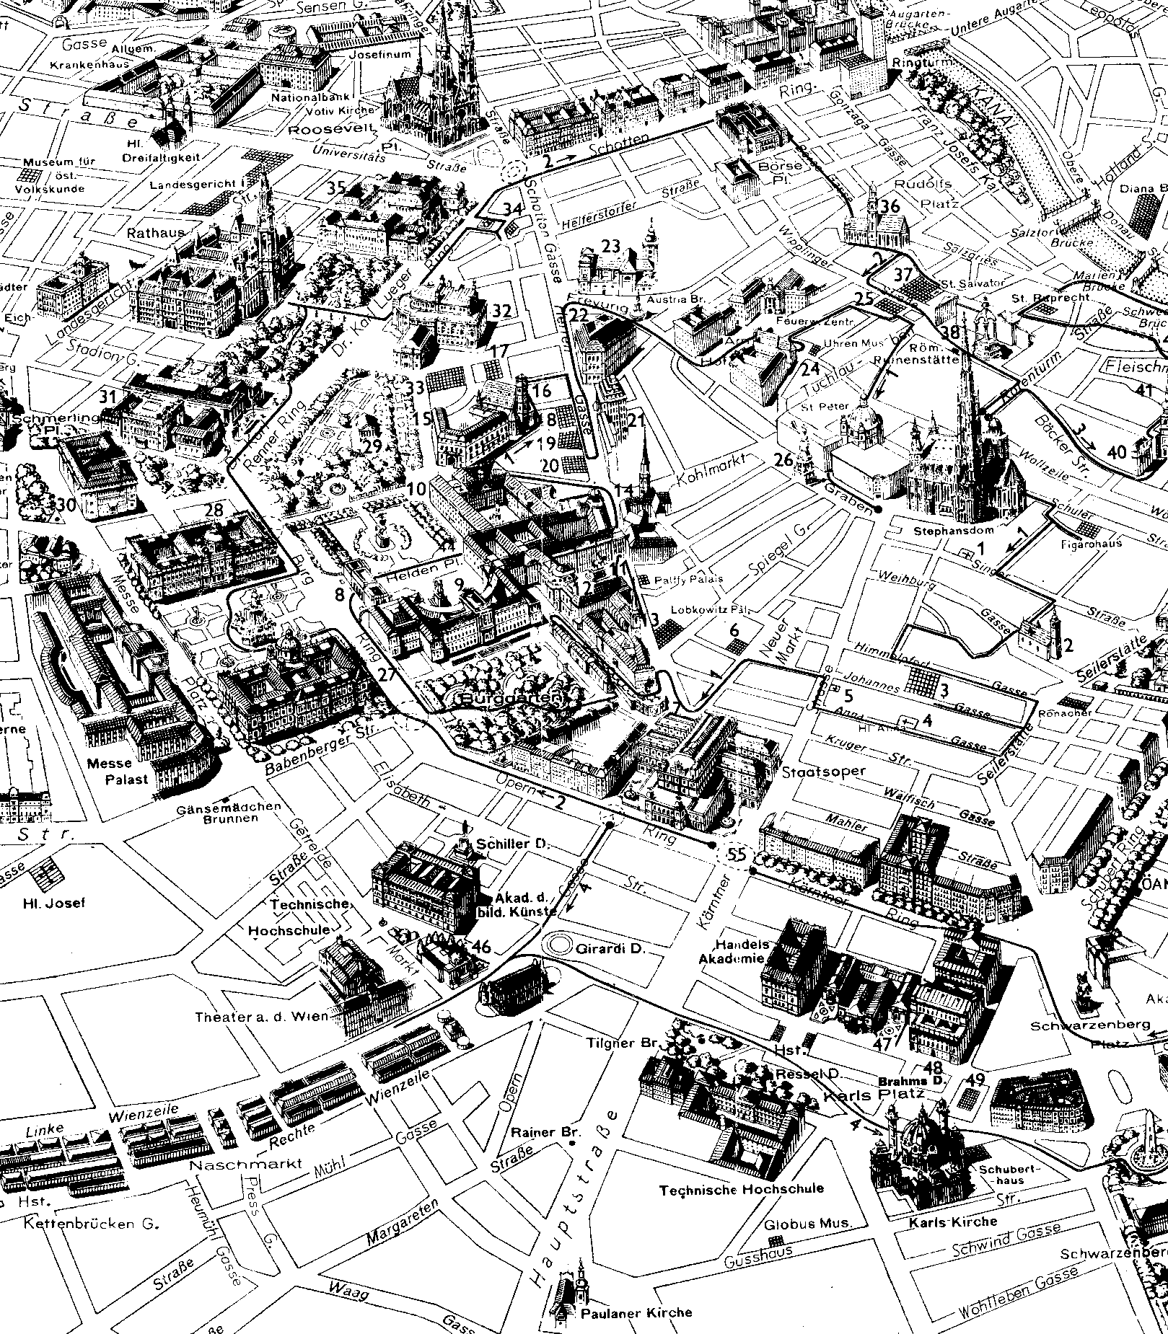**Met de wandeling 1 komt u langs onderstaande bezienswaardigheden:**

**1= Deutschordenskirche, 2= Franziskanerkirche 3= Winterpaleis van Pr Eugen 4= St Annakirche 5= Malteserkirche 6= Kapuzinerkirche met de Kaisergraftombe 7= Albertinabastei 8= Burgtor Heldendenkmal 9= Neu Hofburg 10= Hofburg 11= Josefplatz 12= Nationaal Bibliotheek 13= Augustinerkirche 14= Michaelerkirche 15= Bundeskanzlerambt 16= Minoritenkirche 17= Paleis Starhemberg 18= Landesmuseum 19= Paleis Modena 20= Paleis Wilczek 21= Hochhaus 22= Paleis Harrach 23= Schottenstift 24= Neun Choren der Engel 25= Bohmische Hofkanzlei 26= Pestzuil van Wenen**

**Stadswandeling in Wenen wandelingnummer 1**

Route is: Stephansdom ‑ Franziskanerkir­che ‑ Kapuzinerkirche ‑ Au­gustiner Bastei ‑Hofburg ‑Graben ‑Stephansdom, door het 1. Bezirk, 6 km.

De bezienswaardigheden zijn tussen haakjes in de tekst weergegeven (zie de nummers onder aan de plattegrond) alle andere nummers zijn straatnaamnummers.

Vaak ziet u op de plattegrond nummer 1 met een pijltje dit is de routerichting.

* **Vertrek Stephansplatz (1. Bezirk)**
* Bij de ingang van de ondergrond­se parkeergarage loopt u de Schu­lerstrasse in, dan de eerste straat rechts, Domgasse, waar op num­mer 5 het **Figarohaus** staat.
* Even terug het zijstraatje van de Domgasse in, de Blutgasse; op het einde daarvan onder enkele lucht­bogen door.

**Nummer (1) Deutzschordenskirche op de plattegrond**

* In de Singerstrasse kunt u rechts nog even een bezoek brengen aan de gotische **(1)** **Deutschordenskirehe en de Schatzkammer des Deut­schen Ordens.**
* De route gaat vervolgens linksaf door de Singer­strasse; op nummer 16 staat het Neupauer‑Breuner‑Paleis, op nummer 17 het Paleis Rottal.

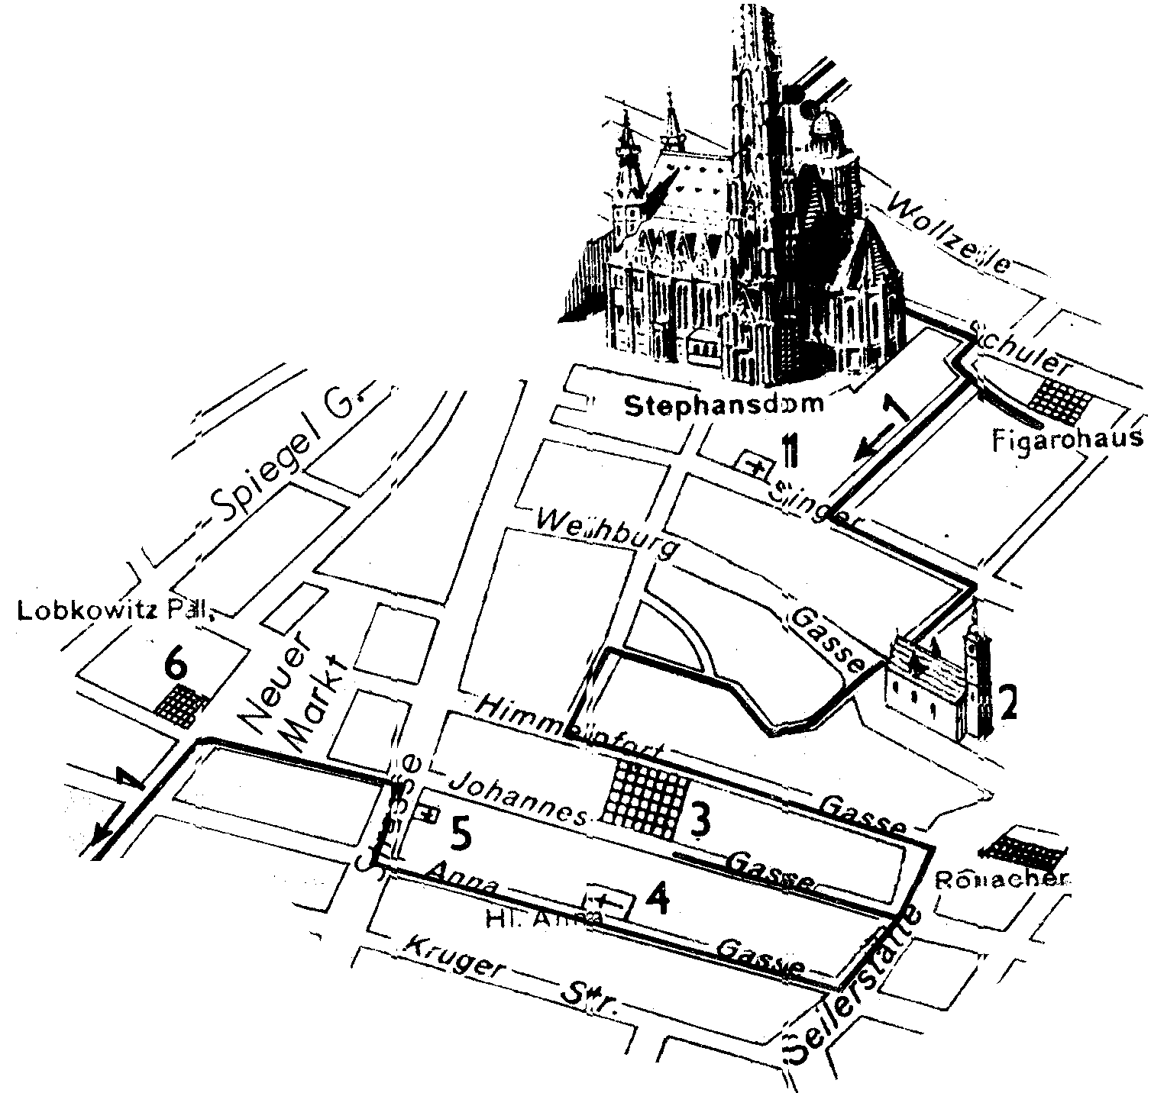

**Nummer (2) Franziskanerkirche op de plattegrond**

* U loopt vervolgens via de eerste straat rechts naar de Franziska­nerplatz met de **(2)** **Franziskanerkir­che;** op het plein ziet u de Mo­sesbrunnen.

**Nummer (3) Winterpaleis op de plattegrond:**

* Door een poortje gaat u de Ballgasse in, die met een bocht naar de Rauhensteingasse loopt, vervolgens linksaf naar de Himmelpfortgasse, daar weer linksaf, langs nr. 8, het **(3)** **winterpa­leis van Prins Eugen.**
* Verder door de volgende straat rechts, de Seilerstätte, weer rechts de Johannesgasse in; links op nummer 8 ziet u de Ursulinenkir­che (1675), er schuin tegenover ‑ op nr. 15 ‑ staat het laatbarok­ke Savoysche Damenstift.
* Door dezelfde Johannesgasse loopt u terug naar de Seilerstätte, rechtsaf en weer eerste straat rechts de An­nagasse in, één van de mooiste straten van het oude Wenen.
* Aan de linkerkant ziet u op nr. 14 de 17e eeuwse gevel van 'Hans zum blauen Karpfen' en op nr. 8 het Deybel‑ of Täuberlhof uit 1730, vermoedelijk naar een ontwerp van Hildebrandt.

**Nummer (4) St Annakirche op de plattegrond:**

* **rechts staat de St. Annakirche.**

**Nummer (5) Malteserkirche op de plattegrond:**

* In de Kärntner Strasse gekomen rechtsaf; u loopt even een stukje linksaf om de Malteserkirche **(5)** te bewonderen en vervolgens loopt u de volgende straat links in, de Marco d'Avianogasse, die uitkomt op de Neuer Markt.
* In het midden staat één van de mooiste fonteinen in Wenen, de Providentie‑Brun­nen.
* De Weners noemen haar ge­woonlijk Donner‑Brunnen.
* Het ontwerp is namelijk van de beeld­houwer Georg Donner, die het kunstwerk tussen 1737 en 1739 schiep.
* De figuur in het midden beeldt de voorziening uit, de bron­zen beelden op de rand van het wijde bekken stellen de Oosten­rijkse rivieren Enns, March, Traun en Ybbs voor.



* De originele beelden, in lood, bevinden zich in het Belvedère.

**Nummer (6) Kapuzinerkirche op de plattegrond**

* In de zuidwesthoek van het plein ziet u de **Kapuzinerkirche.(6)**
* Hierlangs loopt u de Tegetthoff­strasse uit (op nummer 2 bevindt zich de ingang van de Kaisergruft) naar de Albertinaplatz.
* Rechtsom de halfronde Augustiner Bastei ziet u de Danubius‑Brunnen of Albrechtbrunnen.
* Van de Albertinaplatz loopt u even rechtsaf de Augustinerstras­se in; u steekt over en loopt dan de trappen boven de Augusnerkel­ler op naar de Augustiner Bastei.

**Nummer (7) Albertina op de plattegrond:**

* U wandelt rond de **Albertina (7)** met zijn unieke kunstverzamelin­gen.
* Op de punt van de Bastei, één der weinige overblijfselen van de verdedigingswerken van de stad, staat een standbeeld van Aarts­hertog Albrecht (1817‑1895); hij zegevierde in de slag tegen de Ita­lianen bij Custozza (1866).
* Na een blik op o.m. de opera loopt u de Bastei af en onderaan terug door de Hanuschgasse.
* Bij de Goethe­gasse gekomen slaat u rechtsaf en loopt naar de ingang van het park met het monument van de Augus­tijner monnik Abraham a Sancta Clara, die bekendheid als volksre­denaar verwierf aan het eind van de 17de eeuw.
* Nu door het park linksaf, voorbij het standbeeld van Franz Josef I.
* U verlaat het park weer bij het Mozart‑Denkmal en wandelt rechtsaf de Burgring op, **totdat u bij de monumentale (8) Burgtor komt.**

**Nummer (8) Burgtor op de plattegrond**

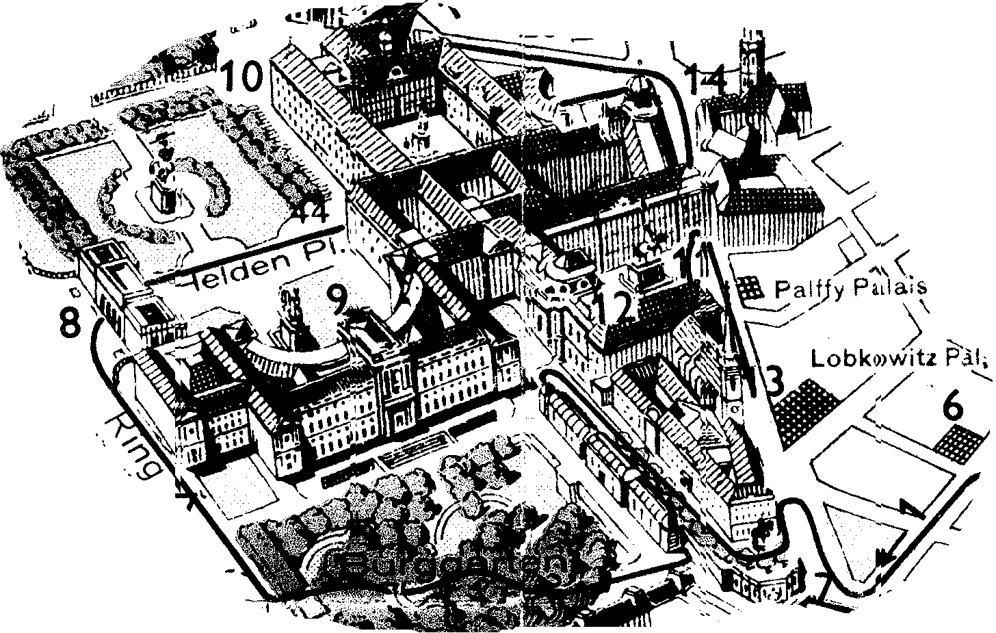

* Via één van de machtige poorten komt u op de Helden­platz.

**Nummer (9) Neue Hofburg op de plattegrond**

**7**

* Aan uw rechterhand ziet u het standbeeld van Prinz Eugen met daarachter de **Neue Hofburg.**

**Burggarten Mozart**

* Links verheft zich het ruiter­standbeeld van Aartshertog Karl, de broer van keizer Franz II.

**Nummer (44) Hofburg op de plattegrond**

* Via de Heldenplatz gaat u door een poort de **Hofburg (44)** binnen en komt u op een binnenplaats,
* 'In der Burg' genaamd; in het midden staat een standbeeld voor keizer Franz I.
* Links vindt u de Leopol­dinischer Trakt (1660‑1681), aan het eind de Amalientrakt (1575­-1611), aan de rechter (lange) zijde de Reichskanzleitrakt (eerste helft 18de eeuw) en de doorgang naar de Michaelerplatz, de Mi­chaelertor.
* Voordat u de Hofburg verlaat, kunt u via het rode poortje rechts nog even een kijkje nemen in de Schweizer Hof, het oudste gedeelte van het complex (1275-­1520).
* Links in de binnenhof vindt u de toegang tot de Schatz­kammer.
* Aan de binnenhof grenst de Burgkapelle.
* Teruggekeerd door de toegangs­poort bij 'In der Burg' houdt u rechts en loopt u door de reeds ge­noemde Michaelertor (ook wel Kuppeldurchfahrt genoemd), waarna u op de Michaelerplatz komt.
* Het op een triomfpoort lijkende middenge­deelte, bekroond door een forse koepel en geflankeerd door vier Hercules‑groepen is best een ex­tra blik waard, evenals de van koe­pels voorziene hoeken met aan de onderkant de enorme marmeren groepen, tevens fontein, waarvan de rechter (1897 de landmacht uitbeeldt en de linker (1895) de zeemacht.
* U loopt vanuit de koepel komende rechtsaf de Reitschulgasse in; rechts ligt de Winterreitschule (1729‑1735) door J.E. Fischer von Eilach gebouwd.
* 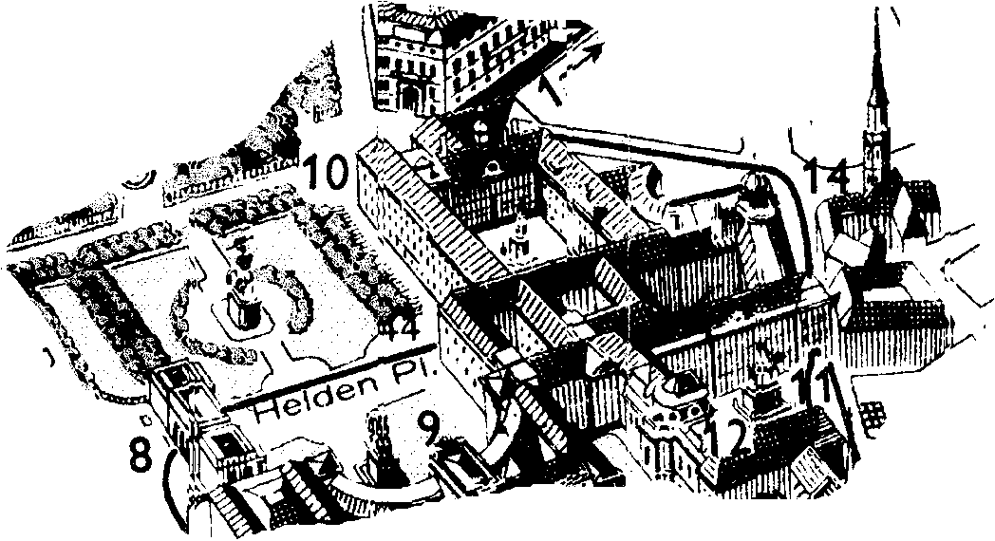Links ziet u de **Stallburg** met een renais­sance binnenhof.
* Door het smalle poortje, waar de ingang is van de Spaanse Rij­school loopt u naar de Josefsplatz.

**Nummer 11 Josefsplatz op de plattegrond:**

* In het midden staat een ruiter­standbeeld voor keizer Josef II. (11)

**Nummer 12 Bibliotheek op de plattegrond:**

* Het plein wordt afgesloten door de (12) **Österreichische Nationalbi­bliothek.**
* Aan de straatzijde van het plein liggen de paleizen **Pallavicini** (links) en **Palffy** (het huidige Osterreich‑Haus).
* Vanaf het plein loopt u even een eindje de Augustinerstrasse in.

**Nummer (13) Augustinerkirche op de plattegrond:**

* Rechts staat de (13) **Augustinerkirche** (1330‑1339) met o.a. het graf van de Nederlandse lijfarts van Maria Theresia, Van Swieten en de zg. Herzgruft, waarin zich de harten bevinden van de Habsbur­gers die in de Kapuzinergruft hun laatste rustplaats vonden.
* U loopt nu weer terug naar de Michaelerplatz. (met de vier Hercules figuren)

**Nummer (14) Michaelerkirche op de plattegrond:**

* Rechts aan het plein ziet u de gevel van de (14) **Michaelerkirche.**
* Langs de Hofburg wandelt u door de Schauflergasse naar de Ball­hausplatz.
* 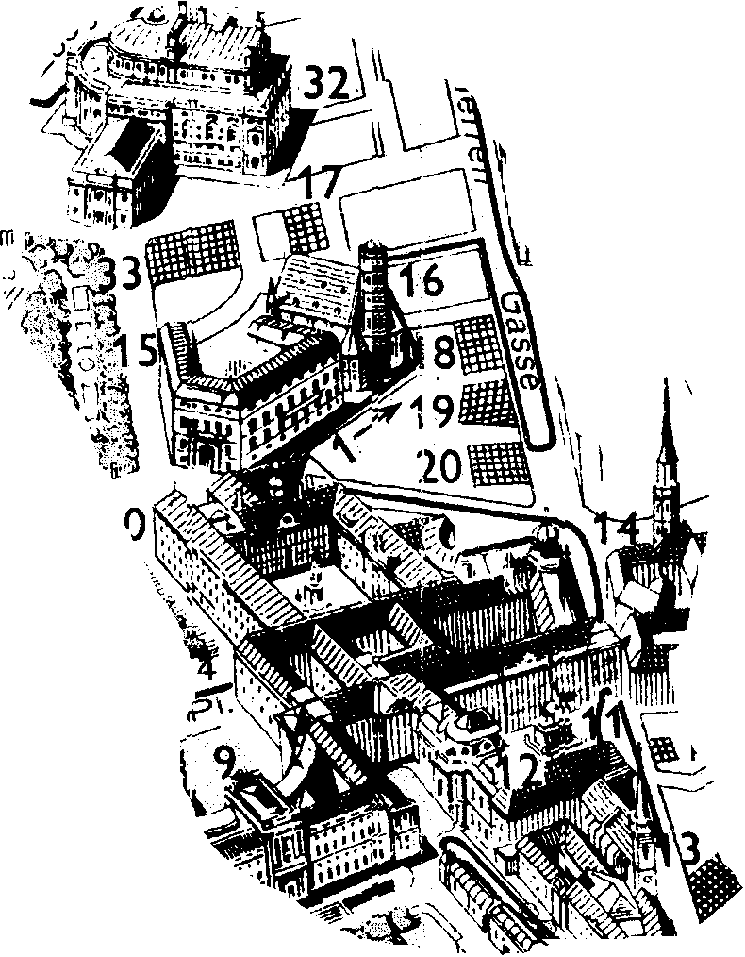Links ligt de Amalien­trakt, een onderdeel van de Hof­burg; daarnaast herkent u aan de wapperende vlag het paleis van de Bundespräsident.

**Nummer (15) Bundeskanzleramt op de plattegrond:**

* Er tegenover ligt het (15) **Bundeskanzleramt.**
* Voor het Bundeskanzleramt be­geeft u zich rechtsaf naar de Mino­ritenplatz met de interessante

**Nummer (16) en (17) op de plattegrond:**

* **Mi­noritenkirche** en diverse fraaie barokgebouwen, o.a. op nr. 5 het vroegbarokke Palais Starhemberg (1650), nu Ministerie van Onderwijs.
* U vervolgt uw weg (rechtsaf) door de Landhausgasse naar de Her­rengasse en daar rechtsaf (u kunt ook gelijk linksaf slaan als u de verkeersdrukte en de uitlaatgas­sen niet aangenaam vindt; u pakt dan de wandeling bij Palais Har­rach weer op).
* Dit was vroeger de wijk van de adel.
* Op straat Nr 13 staat het Landhaus, in 1837 door Pichl in classicistische stijl ver­bouwd.
* Hier zetelt nog steeds de Landesregierung van Niederös­terreich, ook al is St. Pölten sinds 1986 de hoofdstad van deze pro­vincie.

**Nummer (18) Landesmuseum op de plattegrond:**

* Straat nr is de Landes­hauptmannschaft, nr. 9 het Palais Mollard‑Clary (17de ‑18de eeuw), nu Niederösterreichische Lan­desmuseum

**Nummer (19) Palais Modena op de plattegrond:**

* Op straat nr 7 staat het voormalige Palais Mode­na, thans het Innenministerium.

**Nummer (20) Palais Wildczek op de plattegrond:**

* Op straatnr 5 treft u Palais Wilc­zek aan, daterend uit onge­veer 1730.
* Door de Herrengasse loopt u terug.

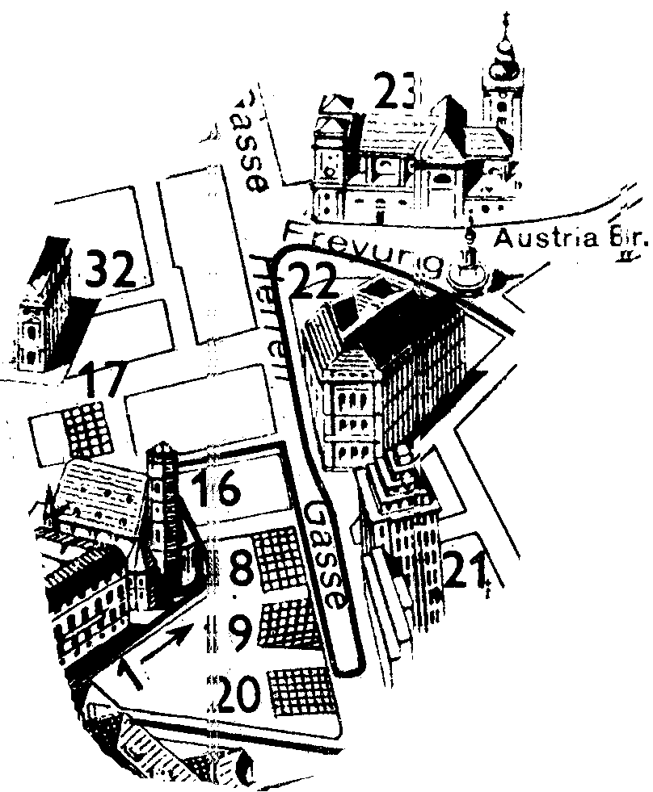**Nummer (22) op de plattegrond)**

* Aan het einde van de Herren­gasse ziet u rechts om de hoek het Palais Harrach
* Er schuin tegenover, aan de Her­rengasse, staat het **Palais Kinsky.**

**Nummer (23) op de plattegrond:**

* Aan de andere kant van de Freyung ligt het **Schottenstift** met kerk.
* Midden op het plein is de Austriabrunnen 1846) ge­plaatst en aan de oostzijde (Renn­gasse nr 4) staat het Palais Schön­born‑Batthyány, rond 1700 ge­bouwd door J.B. Fischer von Ei­lach.
* Van de Freyung gaat u (om het Pa­lais Harrach heen) via de Heiden­schuss naar het plein Am Hof; zo komt u terug in het oudste deel van de stad.
* Aan dit plein lag de Ween­se burcht voordat de Hofburg werd gebouwd.
* Midden op het plein staat de Mariensäule in 1667 in opdracht van keizer Leo­pold 1 door Herold vervaardigd.
* Op nr. 7 ziet u een barok huis naar ontwerp van Lukas von Hilde­brandt, op nr. 10 het voormalige Bürgerliches Zeughaus van An­ton Ospel, nu in gebruik als brand­wacht en Wiener Feuerwehrmu­seum.
* Onder het plein bevindt zich een grote parkeergarage.

**Nummer (24) Zu den neun Chören der Engel' op de plattegrond:**

* Aan de oost­zijde van het plein ziet u de barok­ke voorgevel (1662) van de (24) **Kirche am Hof (`Zu den neun Chören der Engel').**
* U gaat links van deze kerk door een gangetje naar een klein plein­tje, de Schulhof, waar u het koor van de zojuist genoemde kerk kunt zien.
* Aan dit plein vindt u op nr.2 het Uhrenmuseum der Stadt Wien (75).
* Op het pleintje slaat u linksaf en loopt door de Parisergasse naar de Judenplatz, tot 1421 het Ween­se Ghetto.

**Nummer (25) Böhmi­sche Hofkanzlei op de plattegrond:**

* U ziet recht vooruit de achtergevel van de oude Böhmi­sche Hofkanzlei, een belangrijk barok bouwwerk van J.B. Fischer von Eilach (1708‑1714).
* Rechtsaf door de Jordangasse, na de bocht weer rechts door de Schultergasse.
* Op nr. 5 staat het sterfhuis van J.B. Fischer von Er­lach.
* U slaat weer rechtsaf, de Tuchlauben in, steekt over en wandelt een smal straatje in (Küh­fussgasse) naar de Peterskirche.

**Nummer (26) de Pest­säule op de plattegrond:**

* Langs de voorkant van de kerk loopt u verder door de Jungfern­gasse naar de Graben. Mid­denin stuit u op de bekende Pest­säule.
* Linksaf slaand komt u weer bij de St. Stephansdom.

